TLSF算法分析
大胃孫 2016-01-30 19:06:13 7863收藏 7
分類專欄： Linux 文章標籤： TLSF RTOS
版權
註：本文的大部分內容摘錄自論文《TLSF: a New Dynamic Memory Allocator for Real-Time Systems》，可以通過「科學上網」訪問如下鏈接閱讀原文：http://www.gii.upv.es/tlsf/files/ecrts04_tlsf.pdf。

什麼是TLSF
TLSF是Two Level Segregated Fit memory allocator的縮寫，是一種動態內存分配算法。名稱中有兩個關鍵詞，Segregated Fit和Two Level。
首先我們來瞭解什麼是Segregated Fit。在內存分配算法中，空閒內存塊的管理是算法的核心。根據尋找空閒內存塊的策略，可以將內存分配算法分為以下幾種：
- Sequential Fit：將所有的空閒內存塊，放入到一個單向/雙向鏈表中。這是最基礎的管理策略。算法非常簡單，但尋找空閒內存塊的效率依賴於鏈表的大小。
- Segregated Fit：將所有的空閒塊，放入到一組鏈表中，每一個鏈表中只包含某一個大小範圍的空閒塊。例如最典型的dlmalloc算法。
- Buddy System： Segregate Fit算法的變種，具有更好的切割和合併效率，又很多變種，如Binary Buddies，Fibonacci Buddies， Weighted Buddies等。通常這類算法的內部碎片化問題比較嚴重。
- Indexed Fit：通過一些高階的數據結構來索引（Index）空閒的內存塊。例如基於平衡樹的「Best Fit」算法。
- Bitmap Fit： Indexed Fit算法的變種，通過一小段內存的位圖來標記對應的內存是空閒的還是使用中。
所以TLSF是一種通過一組鏈表來管理不同大小內存塊的內存分配算法。
為什麼稱為Two Level？
基本的Segregated Fit算法是使用一組鏈表，每個鏈表只包含特定長度範圍來的空閒塊的方式來管理空閒塊的，這樣鏈表數組的長度可能會很大。如下圖，TLSF為了簡化查找定位過程，使用了兩層鏈表。第一層，將空閒內存塊的大小根據2的冪進行分類，如（16、32、64...）。第二層鏈表在第一層的基礎上，按照一定的間隔，線性分段。比如2的6次方這一段，分為4個小區間【64,80），【80,96），【96,112），【112，128）.每一級的鏈表都有一個bitmap用於標記對應的鏈表中是否有內存塊。比如第一級別bitmap的後4bit位0100，即2的6次方這個區間有空閒塊。對應的第二級鏈表的bitmap位0010及【80,96）這個區間有空閒塊，即下面的89 Byte。
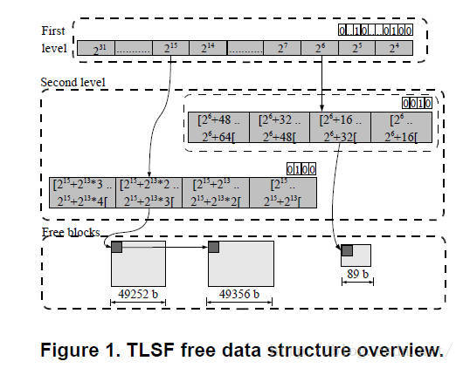
給定一個內存塊的大小，確定在兩級鏈表中的位置（f,s）的算法如下：
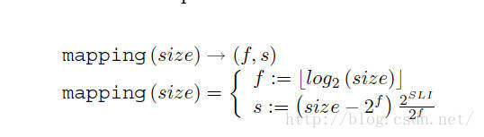
其中2的SLI次冪表示第二級鏈表的區間大小，比如上圖中，區間大小為16，即2的4次方。這樣大小為460字節的空閒快在鏈表中的位置為f=8,s=12,如下圖：
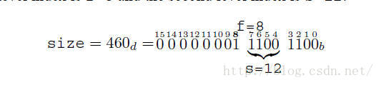

TLSF適用環境
實時系統RTOS對內存分配算法有以下兩個要求：
- 內存分配/釋放的執行時間可預期，可接受的。由於RTOS對指令的執行時間有嚴格要求，所以常常採用靜態內存分配的方法，以獲得一個可以預期的執行時間。
- 內存分配算法的碎片化程度要低，這是由於RTOS往往長時間執行，碎片化程度高會導致內存分配失敗。
TLSF算法的目標運行系統是：
- 可信的執行環境，Trusted Environment，應用不會故意破壞數據或者竊取數據。
- 有限的物理內存。
- 沒有物理MMU來支持虛擬內存。
為了在這樣的環境下運行，TLSF算法使用了如下的策略：
- Immediate coalescing，立即合併，當內存塊被釋放後，立即與相鄰的空閒內存塊合併，以獲得一個更大的空閒塊，插入到鏈表的相應位置。這樣可以減少碎片化。
- Splitting threshold，分割閾值，最小可分配的內存塊大小為16字節，應用一般不會分配一些基本的數據結構，如int、char等。限定最小可分配大小為16字節，這樣可以在空閒的內存塊中存儲一些管理信息。
- Good-fit strategy，TLSF會儘可能的返回一個最小的、能夠滿足需求的內存塊。
- Same strategy for all block sizes，對於不同大小的內存請求，TLSF只有一個分配策略，實現相對簡單，執行時間可以預期。相應的dlmalloc根據所請求的內存大小不同，有多達4種內存分配策略。
- Memory is not cleaned-up，分配個應用的內存沒有被請0.
TLSF的特點在於：
- 可以預期的分配執行時間，無論對於多達的內存分配請求，TLSF可以在限定的時間內完成分配。
- 碎片化程度低

